Περιγραφή Βασης Δεδομενων

ΟΔΗΓΙΕΣ

## Αναπαράσταση χρωμμάτων

1. Oνοματα πινάκων ( Main Tables )
2. Ονόματα πινάκων ( Για προγραμματιστική χρήση )
3. Τα ονοματα των υποχρεωτικών (NOT NULL) πεδιων τους
4. Τα ονοματα των προαιρετικων πεδίων τους

## Δομη επεξήγησης

1. Σειρα 1η Ονοματα πινάκων
2. Σειρα 2η Πεδια πινάκων
3. Σειρα 3η Επεξηγηση

# ΔΙΑΓΡΑΜΜΑ EER

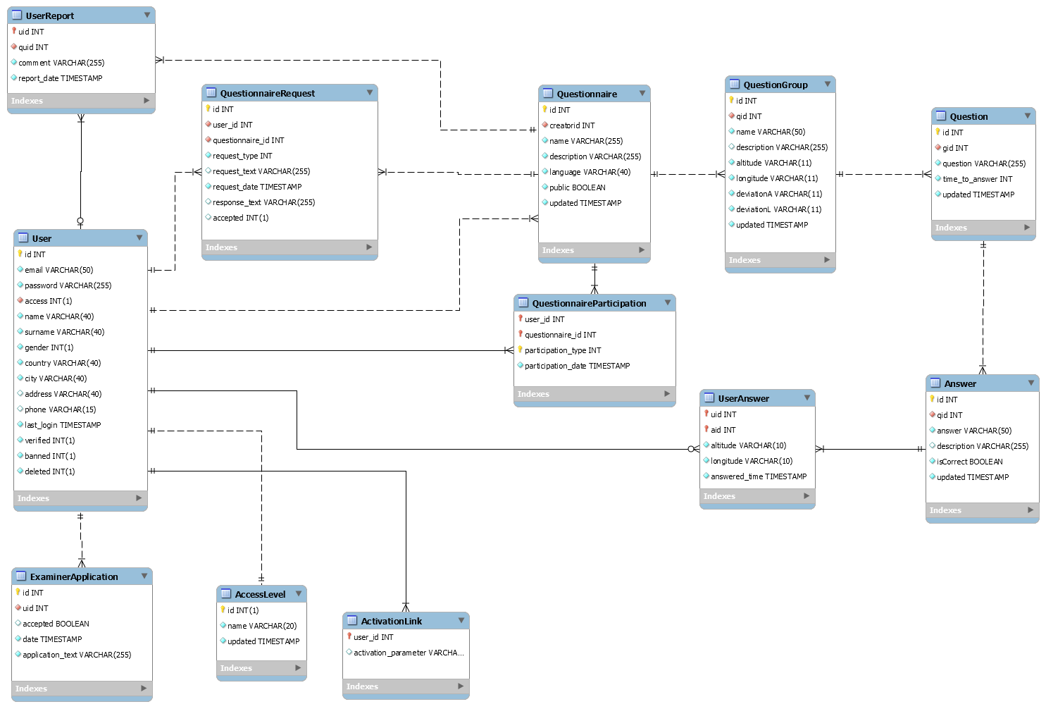

# ΕΠΕΞΗΓΗΣΗ

1. Users : Ο πινακας αυτός διαθέτει όλους τους χρήστες με τα στοιχεία τους.
   1. ID : **Primary key** Auto increment
   2. Email : **UNIQUE** το email του χρήστη το οποιο χρησιμοποιειται και ως username
   3. Password : ο κωδικος του χρήστη σε κρυπτογραφημένη μορφή
   4. Access **: Foreign Key** με αναφορα στον πινακα AccessLevels στο πεδιο id (Δικαιωματα χρήστη)
   5. Name : πραγματικό όνομα
   6. Surname : επίθετο χρήστη
   7. Gender : γενος χρήστη ( 0 = αντρας / 1 = γυναικα )
   8. Country : χώρα διαμονης του χρήστη
   9. City : πόλη διαμονής του
   10. Address : οδός κατοικίας του
   11. Phone : τηλέφωνο επικοινωνίας
   12. Last_login : τελευταία σύνδεση χρήστη στο σύστημα μας
   13. Verified : 0 / 1 αν έχει επιβεβαιώσει το email
   14. Βanned : 0 / 1 αν έχει δεχθεί ban
   15. Deleted : 0 / 1 αν έχει αιτηθεί διαγραφή
2. AccessLevels : Ο πινακας αυτός διαθέτει τα δικαιωματα των χρηστων. 1 = administrator 2=user 3=examiner 4=blocked.
   1. ID : **Primary key** Auto increment
   2. Name : όνομα access level (Administrator,User,Examiner,Blocked,Inactive, Unconfirmed)
   3. Updated : Ποτε έγινε τελευταια ενημέρωση αυτη η εγγραφή
3. ExaminerApplication : Ο πινακας αυτος διαθέτει ολες τις αιτησεις χρηστων για να γίνουν examiners
   1. Id : **Primary key** Auto increment
   2. Uid : **Foreign Key** με αναφορα στον πινακα User στο πεδίο id
   3. Accepted : Αν έγινε αποδεκτή η αίτηση
   4. date : Η ημερομηνία που συνέβει η αίτηση
   5. Application_text : Κάποια σημείωση που ισως να θέλει να μας στειλει
4. ActivationLink : Ο πίνακας αυτός είναι καθαρα προγραμματιστικός και είναι ένας τροπος για να γίνει με ασφαλεια η επιβεβαιωση email του χρήστη μετα απο την εγγραφή στο συστημα μας
   1. User_id : **Foreign Key** με αναφορα στον πινακα User στο πεδίο id
   2. Activation_parameter : το string που θα παραχθει και θα σταλθει σε email με την μορφή link στον χρήστη. Ο χρηστης στην συνεχεια θα πατησει το Link Και θα ελεγθει αν τα 2 τους ταιριαζουν απο τον σερβερ μας. Εφοσον ταιριαζουν ο χρήστης θα μπορει πλεον να συνδεθεί στο συστημα μας
5. Questionnaire : Ο Πινακας διαθέτει ολες τις εγγραφες των ερωτηματολογίων.
   1. ID : **Primary key** Auto increment
   2. Creatorid : **Foreign Key** με αναφορα στον πινακα Users στο πεδιο id ( δημιουργός ερωτηματολογίου. )
      1. Οι χρηστες δε διαγραφονται ΑΛΛΑ σε περιπτωση διαγραφης του χρήστη δημιουργου, διαγραφονται αυτοματα και τα ερωτηματολογια που εχει δημιουργήσει. (Δικαιωμα απενεργοποιησης εχει μονο ο creator.Διαγραφης μονο ο admin)
   3. Name : Όνομα ερωτηματολογίου
   4. Description : Περιγραφή ερωτηματολογίου
   5. Language : Γλώσσα ερωτηματολογίου
   6. public : Καθοριζει αν το ερωτηματολογιο εχει ξεκινησει και ειναι διαθεσιμο ωστε οι χρηστες να μπορουν να απαντησουν live τις ερωτησεις του.
   7. Updated : Τελευταια ενημερωση του ερωτηματολογίου (Μερα ωρα δημιουργιας καθως επειτα ενημερωση για καθε διορθωση του)
6. UserReports : Ο πινακας αυτος διαθετει ολες τις αναφορες/σχολια των χρηστων για το ερωτηματολογιο που συμμετείχαν
   1. Uid : **Foreign Key** με αναφορα στον πινακα Users στο πεδιο id
   2. Qid : **Foreign Key** με αναφορα στον πινακα Questionnaire στο πεδιο id
   3. Comment : Αναφορα/Σχολιο του χρηστη σχετικά με καποιο λαθος,διορθωση,επισημανση που εχει να κανει σε ενα ερωτηματολογιο για κατι που παρατηρησε.
   4. Report_date : Μερα,ωρα,δευτερολεπτα που σταλθηκε η αναφορα απο τον χρήστη
7. QuestionnaireRequest : O πινακας αυτος διαθετει όλες τις αιτησεις χρηστών για να πάρουν access (οποιοδηποτε τυπου player,examiner..) πάνω σε καποιο ερωτηματολόγιο
   1. id : **Primary Key** Auto increment
   2. user_id : **Foreign Key** με αναφορα στον πινακα Users στο πεδιο id
   3. questionnaire_id : **Foreign Key** με αναφορα στον πινακα Questionnaire στο πεδιο id
   4. Request_type : Ο τύπος του access που αιτούνται
   5. Request_text : Ενα συντομο κείμενο αν έχει κατι να μας πει για τον λογο της αιτησης του
   6. Request_date : Μερα,ωρα,δευτερολεπτα που σταλθηκε η αιτηση απο τον χρήστη
   7. Response_text : Ενα συντομο κείμενο αν θέλει ο examiner του ερωτηματολογίου να αιτιολογήσει την αρνηση καποιας αίτησης χρήστη
   8. Accepted : TRUE/FALSE αν εγινε αποδεκτη η αιτηση του
8. QuestionnaireParticipation : Ο πίνακας αυτός διαθέτει όλους τους συμμετέχοντες καθώς και το ειδος συμμετοχης τους σε κάποιο ερωτηματολόγιο
   1. user_id : **Foreign Key** με αναφορα στον πινακα Users στο πεδιο id
   2. questionnaire_id : **Foreign Key** με αναφορα στον πινακα Questionnaire στο πεδιο id
   3. participation_type : Ο τύπος του access που διαθετει
   4. participation_date : Μερα,ωρα,δευτερολεπτα που πηρε συμμετοχη στο ερωτηματολογιο
9. QuestionGroups : Ο πινακας αυτος διαθέτει ολες τις ομαδες ερωτησεων
   1. ID : **Primary key** Auto increment
   2. Qid : **Foreign Key** με αναφορα στον πινακα Questionaires στο πεδιο id
      1. Σε περιπτωση διαγραφής ενος ερωτηματολογιου θα γίνει διαγραφή και ολων των QuestionGroups του.
   3. Name : **UNIQUE** Καθοριζει το ονομα της ομαδας
   4. Description : κειμενο περιγραφης ομαδας
      1. Το πεδιο αυτο μπορει να ειναι ΚΑΙ NULL για τον λογο οτι ενας examiner θα καθορισει αν θελει να γραψει καποιο ισως σχολιο περιγραφης αυτου του συνολικου group ( πχ λευκος πυργος ερωτησεις σχετικα με την ιστορια του )
   5. Altitude : Συντεταγμενη Yψος της τοποθεσιας που πρεπει να βρισκεται ο χρηστης για να του εμφανιστει το group των ερωτησεων χωρις την αποκλιση
   6. Longitude : Συντεταγμενη Πλατος της τοποθεσιας που πρεπει να βρισκεται ο χρηστης για να του εμφανιστει το group των ερωτησεων χωρις την αποκλιση
   7. DiviationA : Αποκλυση του χρηστη απο το σημειο Altitude που εχει οριστει για να λαβει της ερωτησεις
   8. DiviationL : Αποκλυση του χρηστη απο το σημειο Longitude που εχει οριστει για να λαβει της ερωτησεις
   9. Updated : Τελευταια ενημερωση της ομαδας (Μερα ωρα δημιουργιας καθως επειτα ενημερωση για καθε διορθωση της)
10. Questions : Ο Πινακας διαθέτει ολες τις ερωτησεις των ερωτηματολογιων.
    1. ID : **Primary key** Auto increment
    2. Gid : **Foreign Key** με αναφορα στον πινακα QuestionGroups στο πεδιο id
    3. Question : **UNIQUE** κείμενο ερώτησης
    4. Time_to_answer : Ο χρόνος που διαθέτει ο χρήστης ωστε να δωσει την απαντηση του στην συγκεκριμενη ερωτηση. (Σε δευτερολεπτα)
    5. Updated : Τελευταια ενημερωση της ερώτησης (Μερα ωρα δημιουργιας καθως επειτα ενημερωση για καθε διορθωση της)
11. Answers : Ο πίνακας αυτος διαθετει ολες τις απαντησεις των ερωτησεων
    1. ID : **Primary key** Auto increment
    2. Qid : **Foreign Key** με αναφορα στον πινακα Questions στο πεδιο id
    3. Answer : κείμενο απαντησης
    4. Description : κειμενο περιγραφης απαντησης
       1. Το πεδιο αυτο μπορει να ειναι ΚΑΙ NULL για τον λογο οτι ενας examiner θα καθορισει αν θελει μετα απο την απαντηση του χρηστη αν θελει να εμφανιζεται καποια ισως αιτιολογηση για την επιλογη αυτης ως σωστη απαντηση
    5. isCorrect : Καθοριζει αν η συγκεκριμενη απαντηση ειναι η σωστη
    6. Updated : Τελευταια ενημερωση της απαντησης (Μερα ωρα δημιουργιας καθως επειτα ενημερωση για καθε διορθωση της)
12. UserAnswers : Ο πινακας αυτος διαθετει ολες τις πληροφοριες για τις απαντησεις των χρηστων.
    1. Uid : **Foreign Key** με αναφορα στον πινακα Users στο πεδιο id
    2. Aid : **Foreign Key** με αναφορα στον πινακα Answers στο πεδιο id
    3. Altitude : Συντεταγμένη Υψος της τοποθεσιας που βρισκοταν ο χρηστης οταν απαντησε την ερωτηση
    4. Longitude : Συντεταγμένη Πλατος της τοποθεσιας που βρισκοταν ο χρηστης οταν απαντησε την ερωτηση
    5. Answered : Μερα,ωρα,δευτερολεπτα που απαντηθηκε η ερωτηση απο τον χρήστη